出國報告（出國類別：研習）

2012年第5屆歐盟研習班心得報告

服務機關：行政院衛生署中央健康保險局
姓名職稱：沈茂庭組長
派赴國家：比利時 布魯塞爾
出國期間：101/06/09-101/06/24
報告日期：101/07/10

摘要
歐盟從1951年成立的歐洲煤礦及鋼鐵同盟(ECSC ,European Coal and Steel Cooperation)，到1993年簽定馬斯垂克條約(Maastricht Treaty)正式成立歐洲聯盟(European Union)，2002年歐元正式發行。歐盟現有27個會員國，但歐元區國家僅有17國。2009年簽定里斯本條約(Lisbon Treaty)，確認了歐盟主要組織及運作方式。
歐盟運作之核心主要為以下機構:
- 歐盟執委會(European Commission)是主要的執行機構。
- 歐洲議會(European Parliament)，係由各國直選之議員組成。
- 部長理事會(Council of the EU)，由各會員國部長組成。
- 歐盟理事會(European Council)係由各會員國最高行政首長(總理、首相或總統)組成，每年開會4次(稱為歐盟高峰會)，為歐盟之發展訂定方向。
歐盟執委會提出的法案要同時得到歐洲議會及部長理事會的同意。如果兩者意見不一致，則各推派出27位成員組成Conciliation Committee，試圖找出雙方可接受的方案，因此這是一個共同決定(Co-decision)的設計。
歐盟法案或條約通過後，若涉及各國內政或法規修改，各國也必須在限定期間內完成法令修改(Trans-position)。
目錄

壹、歐盟之組成及運作…………………………………………… …p.1
貳、歐盟之決策流程……………………………………………… … P.5
叁、心得及建議……………………………………………………….P.8

壹、歐盟之組成及運作
羅馬不是一天造成的，同樣的，歐盟也不是在短短時間就突然整合不同國家成為一個跨國界的聯盟。歐盟的最早雛型是1951年成立的歐洲煤礦及鋼鐵同盟(ECSC ,European Coal and Steel Cooperation)，成立的目的並非為了煤及鐵的交易，而是為了避免世界大戰再次爆發。因為兩次世界大戰歐洲都涉入其中，死傷眾多，因此第二次世界大戰後，歐洲國家想要控制煤礦及鋼鐵的生產量，因為這兩項礦產是製造武器最重要的元素，因此主要生產國荷蘭、比利時、盧森堡、法國、德國、義大利於1951年組成ECSC，互相監控煤及鋼鐵的產量。
從1951年5月9日3個國家成立ECSC (因此訂5月9日為歐洲日)，隨後成員國逐步擴充，性質也逐漸轉換為經濟領域的關稅同盟及政治領域的歐洲議會。其中較重要的進展為1979年歐洲議會議員由會員國人民直選，1993年簽定馬斯垂克條約(Maastricht Treaty)正式成立歐洲聯盟(European Union)，2002年歐元正式發行。歐盟現有27個會員國，但歐元區國家僅有17國。2009年簽定里斯本條約(Lisbon Treaty)，確認了歐盟主要組織及運作方式。以下就介紹這些組織及其運作。
歐盟運作之主要機構(Institutions)有7個，分別為：
- 歐盟執委會(European Commission)是主要的執行機構，類似一個國家的內閣及行政部門，負責執行各項政策。
- 歐洲議會(European Parliament)，係由各國直選之議員組成，類似下議院。
- 部長理事會(Council of the European Union)，由各會員國部長組成，類似上議院。修法必須由歐盟執委會提出，並經歐洲議會及部長理事會同意才算通過。
- 歐盟理事會(European Council)係由各會員國最高行政首長(總理、首相或總統)組成，每年開會4次(稱為歐盟高峰會)，為歐盟之發展訂定方向。
- 歐盟法院(European Court of Justice)。
- 歐盟中央銀行(European Central Bank)。
- 歐盟監督法院(European Court of Audit)。
- 歐盟執委會(European Commission)之組成及功能
- 共設立24個部門及7位副主席及1位主席。每一個會員國均主掌其中一個部門。
- 主委由歐洲議會通過後，隨即進行「組閣」，內閣之7位副主席及27位部門之秘書長(Director General)均須經歐洲議會同意。
- 是唯一對歐盟法律、條約有提案權之單位(歐洲議會對法律、條約沒有提案權，只有同意權)。
- 共有員工約25,000人。
- 部長理事會(Council of European Union)
- 由各會員國部長組成，但成員並非固定。例如：要討論衛生醫療問題，就由各國衛生部長一起開會，因此可說各國所有部長都是成員，但只參加與本身業務相關的議題。
- 由會員國輪流當主席，每次半年，以3個國家為一組，因為3個國家中有一位已當過主席，一位是現任主席，一位是未來主席，這種安排係為了經驗傳承及政策穩定。2012年上半年由丹麥當主席，下半年為希臘。
- 對法律、條約有表決權。部長理事會之表決以「論質多數決」(Qualified Majority Voting,QMV)為主，無異議通過(unanimity)只用在少數情況。所謂QNV又稱雙重多數(double Majority)，係指需55%的會員代表同意，且同意國所代表的全民人數超過會員國總人數之65%，以避免小國決定政策。無異議通過用在少數特例，例如歐盟要與各國簽定貿易協定，並適用於各國，就必需在部長理事會〝一致通過〞才算數(unanimity)，只要有一個會員國代表反對就無法通過。
- 歐洲議會(European parliament)
- 目前議員共754名，由各會員國依人口多寡決定各國議員人數。但為避免大國獨佔，因此採累退比例制(degressive proportionality)，人口愈多，比例會逐步下降。(各國議員人數如表一)
表一
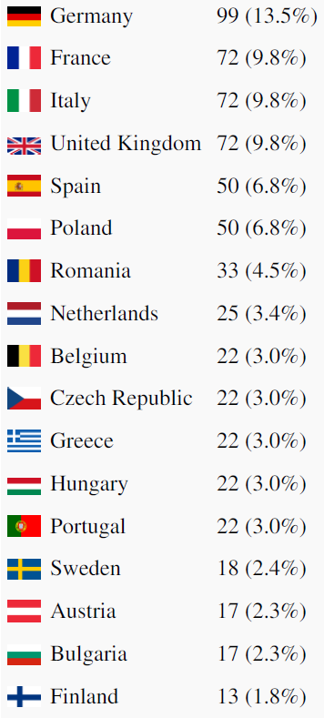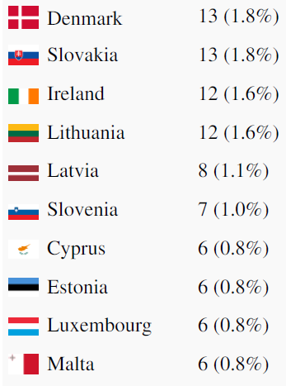

- 1979年以後，議員才由各國直選產生。
- 1個人不能兼具各國的國會議員及歐盟議員2種身分，但地方性議員不在此限。
- 議員對法律、條約沒有提案訂定或修正的權力，只能被動審查歐盟執委會的提案。
- 歐洲議會對歐盟執委會之組成有同意權。
- 每個月開一次大會，每次開4天。但各議題之委員會隨時都可召開。
- 歐盟理事會(European Council)
係由各國最高行政首長組成，相當於高峰會，每年開會4次，為歐盟未來之發展或現有之困境建立共識，作為歐盟執委會努力之方向。

貳、歐盟之決策流程
歐盟是27個國家之組成，各國政治、經濟、文化情形不太一樣，因此所有法律或條約都希望能得到最大的認同才執行。因此歐盟執委會提出的法案要同時得到歐洲議會及部長理事會(Council of EU)的同意。歐洲議會對一般案件採多數決即可；部長理事會則採雙重多數決為原則。
如果歐洲議會及部長理事會意見不一致，則各推派出27位成員組成Conciliation Committee，試圖找出雙方可接受的方案，因此這是一個共同決定(Co-decision)的設計。
歐盟法案或條約通過後，若涉及各國內政或法規修改，各國也必須在限定期間內完成法令修改(Trans-position)。
歐盟法案形成之流程如圖一。
圖一
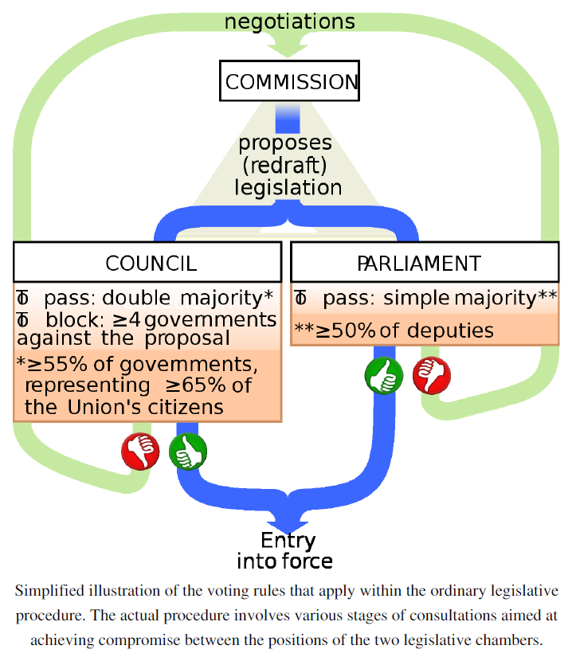

舉例而言，今年3月1日歐盟執委會提出對各國「藥品價格管理及納入公共健康保險透明化」之建議書，其中有一項建議為縮短學名藥之審核時間由180天縮短為30天。這份建議書必須送到歐洲議會及部長理事會審查。歐洲議會由754位議員討論後以投票方式決定；部長理事會則由27個會員國之衛生部長開會討論，只要一個國家反對，此案就在部長理事會不成立。
如果歐洲議會與部長理事會所作之決定不一致，那兩會必須各推派27人組合聯合委員會，嘗試解決雙方意見之分歧。(推派27人係對應27個會員國)
歐盟這樣的設計有其原因。因為歐洲議會議員雖然由各國直選，但因各國利益不同，還無法賦予歐洲議會絕對性的權力。而部長理事會係由各國部長組成，對各國法令之執行負有責任，因此一項法令若明顯無法在其國內推行，他也就不敢同意。如果所有部長都給予同意，那表示在每個國家都可以推行。歐盟以這樣充滿協調性的制度設計，確保會員國間的和諧。
如果上述的法案通過了，是否就自動生效？還沒有，因為歐盟的立法權還沒有凌駕在各國立法權之上，因此各國仍須把歐盟通過之相關法令寫入各國法令中才得以推行。但因各國部長都已同意(上面提到只要有一國部長不同意就不成案)，因此該部長應該有把握在其國內通過相關之立法。這個過程稱為Trans-position。
叄、心得及建議：
- 歐盟貿易政策中對會員國與其他國家簽訂貿易條約採取集體行動，也就是由歐盟執委會提案，經部長理事會首肯談判原則後，由執委會與各國洽談，洽談結果仍須經歐洲議會及部長理事會同意。詳細流程如圖二。
圖二
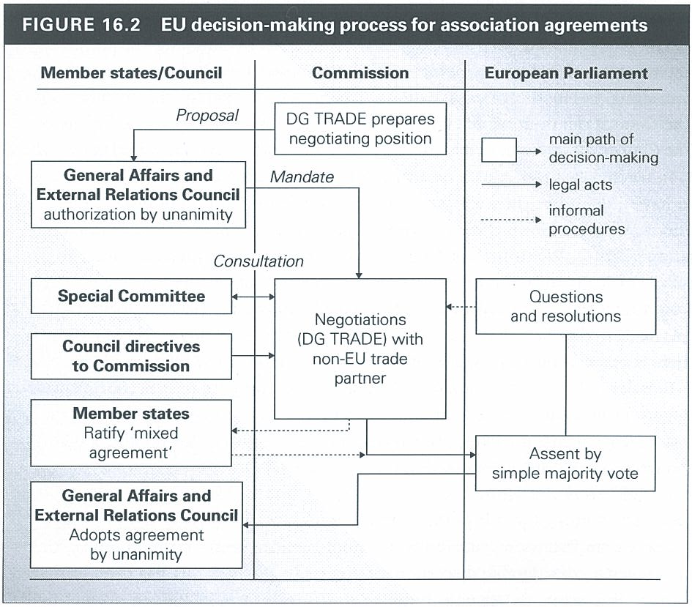

因此我國若要與歐盟訂定貿易條約，首先須著力於歐盟執委會的貿易委員會(DG Trade)，因為它是一個有權提出談判構想的單位。但因貿易條約須得到部長理事會無異議通過(unanimity)，部長理事會任何國家都有否決權，而部長理事會係由各國部長所組成，因此在其國內的遊說工作也不可少，可以說是單邊外交與多邊外交必須雙管齊下。
- 國際性之研發型藥廠多集中在歐美，歐洲地區即有德國拜耳(Bayer)，法國賽諾菲-安萬特(Sanofi-Aventis)，瑞士羅氏(Roche)及諾華(Novartis)，奧地利山度士(Sandoz)及英國葛蘭素(GSK)。台灣因為實施全民健保，人人皆可享受高品質醫療，因此在亞洲地區仍是重要的市場。但隨著大陸逐步擴大健康照護範圍，以其人口之眾多，已成各藥廠必爭之地。現在大部分國家都將藥品價格公佈於網頁，各國都可互相參考。最近業者表示，如果台灣對新藥訂價太低，藥廠為了怕影響大陸之訂價，可能傾向於先到大陸上市。若已在台灣上市者，有可能先撤銷，移往大陸上市。
此說法是不是只是業者之技倆不得而知，但因多數研發型藥廠在歐洲，因此我國駐歐單位可加強與各藥廠總部之聯繫並俟機拜訪了解是否有上述之行銷策略，知己知彼，避免台灣處於不利狀態。
另外，歐洲各藥廠亦有聯盟組織，即EFPIA(European Federation of pharmaceutical Industries and Associations)，本次研習亦曾前往拜訪(辦公室在Brussel 歐盟議會附近)，建議應與其保持良好聯繫，了解各大藥廠政策方向，並俟機表達我國藥品政策及對新藥來台上市之期待。
三、醫療科技評估(Health Technology Assessment ,HTA)是未來的趨勢，英國NICE的作法得到世界各國讚賞，但所需人才、經費、時間不是台灣目前可以做到的。本次拜訪了比利時社會福利及衛生部(INAMI)之藥品管理部門及德國聯邦保險人協會委託的民間研究機構IQWiG(Institute for Quality and efficiency in Health Care)，此二機構均對藥品及醫療器材進行評估。比利時INAMI係在內部自行從事評估工作，與台灣健保局目前作法類似，而衛生署未來計畫委託國家衛生研究院從事評估工作，與德國委託研究機構IQWiG類似，因此IQWiG的運作方式值得參考。而且IQWiG對新藥評估後，並非像英國NICE直接作是否給付之決定，而是將藥品依療效分成六類，做為保險人與藥廠議價之參考，分類方式分別為：(1)具主要的額外好處(Major additional benefit)，例如：可治癒疾病、顯著延長存活期等；(2)具重要的額外好處(Important additional benefit)，例如：中度延長存活期；(3)具一些額外好處(Some additional benefit)，例如：減低副作用；(4)具無法定量的額外好處(Additional benefit, but not quantifiable)：(5)無可證實的額外好處(No additional benefit proven)；及(6)較對照品之效益為低(Less benefit than comparator)。此種做法有可學習之處，建議雙方可加強交流。

